CỘNG HÒA XÃ HỘI CHỦ NGHĨA VIỆT NAM
Độc lập – Tự do – Hạnh phúc

ĐỀ THI TỐT NGHIỆP CAO ĐẲNG NGHỀ KHOÁ II (2008 - 2011)
NGHỀ: QUẢN TRỊ CƠ SỞ DỮ LIỆU

MÔN THI: LÝ THUYẾT CHUYÊN MÔN NGHỀ

Mã đề số: QTCSDL - LT45

Hình thức thi: Viết tự luận

Thời gian: 150 phút (không kể thời gian giao đề thi)
ĐỀ BÀI
I. PHẦN BẮT BUỘC (7 điểm)
Câu 1: (2,0 điểm)
Cho p=(U,F) với U = ABCDEGH và F = {AB → C, B → D, CD → E, CE → GH, G → A}.
a. Tính bao đóng của X với X = {CE}
b. Chứng minh rằng AB → E ∈ F⁺
c. Xác định dạng chuẩn cao nhất của p?
Câu 2: (3,0 điểm)
a. Hãy nêu quy tắc việc phân mảnh (đoạn) cơ sở dữ liệu?
b. Nêu khái niệm phân mảnh quan hệ ? Trình bày các phương pháp phân mảnh?
c. Tại sao cần phân mảnh quan hệ?
Câu 3: (2,0 điểm)
Một trường đại học có thư viện để quản lý việc sử dụng sách. Thư viện làm các phích sách gồm các thông tin: Mã số sách, Tên tác giả, Tên sách, Nhà xuất bản, năm xuất bản, số trang. Sinh viên muốn mượn sách thì tra cứu phích sách rồi đăng ký vào phiếu mượn, phiếu mượn có thông tin sau: Số phiếu, Số thẻ thư viện, Số hiệu sách, ngày mượn, ngày trả, tình trạng, ngày hẹn trả. Sau đó sinh viên chuyển cùng với thẻ thư viện vào cho nhân viên, thẻ thư viện có thông tin sau: Số thẻ TV, Tên sinh viên, ngày sinh, địa chỉ, lớp. Một sinh viên có thể mượn nhiều sách trong 1 lần mượn. Sau khi cho mượn sách nhân viên sẽ lưu phiếu mượn. Khi sinh viên trả sách, nhân viên sẽ căn cứ vào phiếu mượn để thanh toán tiền mượn sách cho sinh viên. Thông tin thanh toán được ghi vào phiếu thanh toán: Số phiếutt, Mã SV, Tên sinh viên, lớp, Mã sách, số ngày mượn, số tiền trả. Cuối cùng tất các các phiếu được lưu để theo dõi.
Yêu cầu:
a. Xác định các thực thể tham gia vào bài toán
b. Hãy xây dựng mô hình ERM để biểu diễn mối quan hệ giữa các thực thể đó.

II. PHẦN TỰ CHỌN (3 điểm)
Phần này do từng Trường tổ chức thi tốt nghiệp tự chọn nội dung để đưa vào đề thi, với thời gian làm bài 30 phút và số điểm của phần tự chọn được tính 3 điểm.

..........Ngày.........tháng........năm......

DUYỆT | HỘI ĐỒNG TN | TIỂU BAN RA ĐỀ

CỘNG HÒA XÃ HỘI CHỦ NGHĨA VIỆT NAM
Độc lập – Tự do – Hạnh phúc

ĐÁP ÁN
ĐỀ THI TỐT NGHIỆP CAO ĐẲNG NGHỀ KHOÁ II (2008 - 2011)
NGHỀ: QUẢN TRỊ CƠ SỞ DỮ LIỆU

MÔN THI: LÝ THUYẾT CHUYÊN MÔN NGHỀ

Mã đề số: DA QTCSDL - LT45

Hình thức thi: Viết tự luận

Thời gian: 150 phút (Không kể thời gian giao đề thi)

- PHẦN BẮT BUỘC (7 điểm)

TT | Nội dung | Điểm
Câu 1 |  | 2 điểm
a | Tìm bao đóng của X:  {CE}⁺ = {CEGH} vì CE → GH  = {CEGHA} vì G → A  Vậy {CE}⁺ = {CEGHA} | 0.5
b | Chứng minh AB → E ∈ F⁺  - Tìm {AB}⁺  {AB}⁺ = {ABC} vì AB → C  = {ABCD} vì B → D  = {ABCDE} vì CD → E  = {ABCDEGH} vì CE → GH  - Vì AB⁺ ⊃ E nên AB → E ∈ F⁺ | 0.5
c | Xác định dạng chuẩn cao nhất của p  TN = {B}; TG = {A,C,D,E,G}  Gọi X_{i} là các tập con của tập TG:  Vì có thuộc tính không khóa D không phụ thuộc đầy đủ vào khóa nên p không ở dạng chuẩn 2NF. Vậy p ở dạng chuẩn 1NF. | 1
  X_{i} | (TN ∪ X_{i}) | (TN ∪ X_{i})⁺ | Siêu khóa | Khóa
  φ | B | BD
  A | AB | ABCDEGH | AB | AB
  C | BC | BCDEGHA | BC | BC
  D | BD | BD
  E | BE | BE
  G | BG | BGACDEH | BG | BG
  DE | BDE | BDE
Câu 2 |  | 3 điểm
a | Phân mảnh(đoạn) cơ sở dữ liệu phải tuân thủ những quy tắc? | 1.25
1. Điều kiện đầy đủ: Tất cả dữ liệu của quan hệ toàn cục phải được ánh xạ thành các đoạn
2. Điều kiện xây dựng lại: Phải luôn luôn có khả năng xây dựng lại một quan hệ toàn cục từ những đoạn của nó. Điều kiện này là cần thiết
3. Điều kiện tách rời: Các đoạn phải tách rời sao cho việc nhân bản của dữ liệu có thể được kiểm soát một cách rõ ràng ở mức định vị. Điều kiện này là hợp lý chủ yếu cho phân đoạn ngang.
b | Phân đoạn quan hệ là gì?  Phân đoạn quan hệ là việc chia nhỏ quan hệ thành nhiều quan hệ nhỏ hơn được gọi là phân đoạn quan hệ | 0.25
 | Có 3 phương pháp phân đoạn là:  + Phân đoạn ngang(Phân theo dòng dữ liệu)  + Phân đoạn dọc(Phân theo cột dữ liệu)  + Phân phân đoạn hỗn hợp(vừa theo dòng vừa theo cột) | 0.5
c | Lý do phân mảnh? | 1
+ Việc phân ra một quan hệ thành nhiều mảnh, mỗi mảnh được xử lý như một đơn vị, sẽ cho phép thực hiện nhiều giao dịch đồng thời
+ Việc phân mảnh các quan hệ sẽ cho phép thực hiện song song một câu vấn tin bằng cách chia nó ra thành một tập các câu vấn tin con
+ Khung nhìn hoặc đơn vị truy suất của các ứng dụng không phải là toàn bộ quan hệ mà thường là một mảnh
Câu 3 |  | 2 điểm
 | - Các thực thể tham gia vào bài toán:  SINHVIÊN(Mã sv(Số thẻ TV), Tên sinh viên, ngày sinh, địa chỉ, lớp)  SÁCH(Mã số sách, Tên tác giả, Tên sách, Nhà xuất bản, năm xuất bản, số trang) | 1
 | - Xây dựng được mô hình ERM  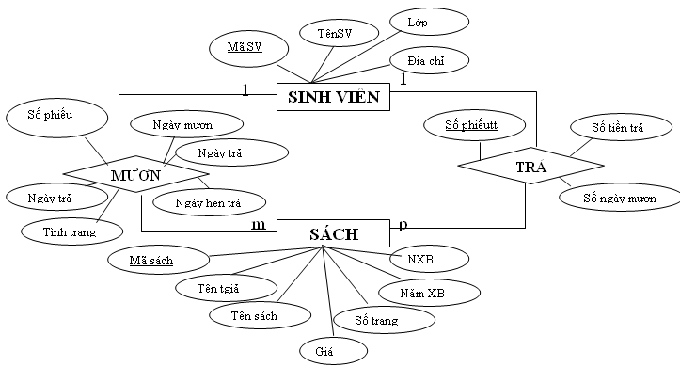 | 1

II. PHẦN TỰ CHỌN (3 điểm)

Ngày ……. tháng……năm……..

